Муниципалдыг бюджеттиг школа назыны четпээн уруглар ооредилге чери «Белек» уруглар сады Белдир-Арыг суур Тес-Хем кожуун

Ажык кичээл
«Шагаа чеми ак-чемим»
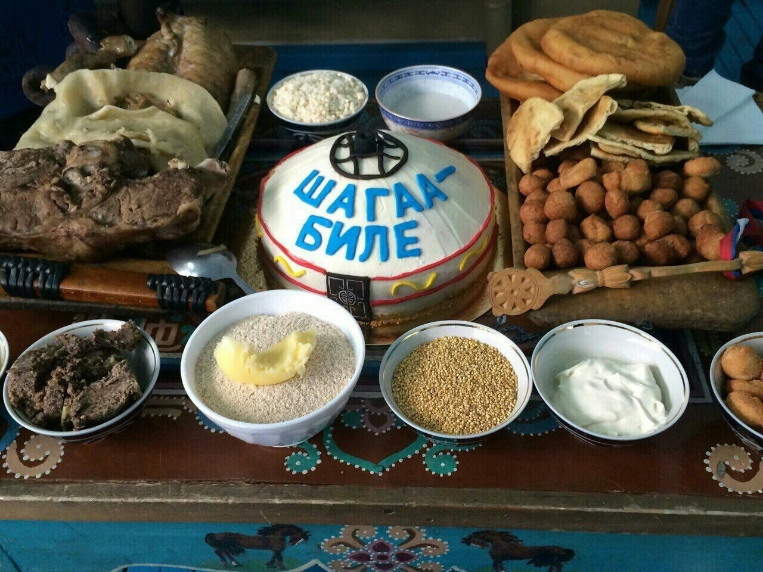

Кижизидикчи башкы :
Оюн.А.О.

Улуг болуке ажык кичээл.
Темазы: «Шагаа чеми ак –чемим».
Сорулгалары: Уругларны сут аймаандан кылган тыва чемнер-биле таныштырары,суттун мага- бодунга ажыктыы.
- Ооредиглиг: уругларнын Шагаа байырлалынын дугайында билиин байыдар, суттен кылган чемнин янзы хевирлерин таныштырып ооредир;
- Сайзырадыглыг: уругларнын Шагаа байырлалынын дугайында билиин сайзырадыр;
- Кижизидилгелиг: уругларны тыва чоннун чанчылдарынга ынак болурун база оларны хундулээринге кижизидер.
Ажыглаар херекселдери: кичээлдин темазынга хамаарышкан презентация, суттен кылган чемнернин чуруктары, инектин дурзузун коргускен шаблон.
Кичээлдин чорудуу.
- Организастыг кезээ
Башкы: Экии, уруглар. Богун бисте аалчылар келген-дир. Мендилежиптээлинерем, уруглар. Мен чугаалаарымга мени оттунуп чугаалаар силер.
Амыр, амыр, башкыларым!
Амыр, амыр эжим - оорум!
Амыр дээрге «Экии!» дээн-дир,
Амыр, амыр экии-мендээ!

- Кол кезээ
Башкы:Биске удавас кандыг байырлал болурул,уруглар?
Уруглар: Шагаа байырлалы.
Башкы: Шагаа деп чул?
Башкы: Эр хейлер! Шагаа дээрге тыва чоннун эрги чылды удеп, чаа чылды уткуур байырлалы-дыр. Ол дээрге тыва чоннун база бир кол байырлалы болуп турар. Тывалар Шагааны 12 чылдын чыскаал-чурумун сагып байырлаарлар. Ол 12 чыл шупту боттары чыл санаашкынынче кирген дириг амытаннарнын аттары-биле адаттынган болур. Оларнын чурум-чыскаалы мындыг:
- Куске чылы.
- Инек чылы.
- Пар чылы.
- Тоолай чылы.
- Улу чылы.
- Чылан чылы.
- Аът чылы.
- Хой чылы.
- Мечи чылы.
- Дагаа чылы.
- Ыт чылы.
- Хаван чылы.
Башкы: Тыва чон Шагаага кустен эгелеп белеткенип эгелээрлер. Шагаада чиир чеминин дээжизин шыгжап белеткээш, соок душпээнде хоюн догергеш эъдин Шагаага чедир шыгжаарлар. Байырлалда кедер идик-хевин база баш удур белеткеп алырлар.
Шагаа байырлалы эгелээринге чедир каш хонук бурунгаар аалдын ишти-даштын, кижилер идик-хевин аштап-арыглап алырлар. Оон соонда аъш-чеминин белеткелинче кириптерлер: манчы-хуужуурун кылып, изиг-ханын догерерлер. Эн кол черни суттен кылган чемнер ээлеп турар. Богун бистер суттен кылган ак чемнеривисти таныжып ооренир бис кандыг чемнер билир силер, уруглар? (сут, суттуг шай, хойтпак, курут, быштак, саржаг, ореме, ааржы).
Суттен кылган чемнернин чуруктарын коргузер.
1слайды: Сут
Сагган суду – далай-далай,
Саанчы кыстар-чараш-чараш.
Дуржулгалыг авай-ачай
Дузалажып сагжыр-сагжыр.
Сут чем чуктээн чычаан – терге
Суржуп алгаш,маннаар-маннаар.
Чолаачылар шалып-шалып
Чогуур черге дужаар-дужаар.
2слайды: Суттуг шай
Амыр-менди солушкаш,
Аалчымны хундулеп,
Аяк шайым баштады
Аъжым-чемим салыр мен.
Суруг малды чажымдан
Суржуп,ай депо скен мен.
Сутке покпес анай дег,
Суттуг шайга ынак мен.
3 слайды: Хойтпак
Кежээ болгаш малчын боорга,
Ак-ла чемим дээжизи-
Суруг малы ковудээрге,
Суду-хойтпаа савазыраар.
4 слайды: Быштак
Сагган сутту чылдыпкаштын,
Сарыг-сугну холуй былгааш,
Арыг поске ораапкаштын,
Аар даш-биле базырып каар,
Суду сыстып,кургап каарга,
Суузуннуг чем-даа болур
5слайды: Ааржы
Чайнын изиг хуннеринде
Чаткан поске кургадып аар,
Чинге-тараа, далган холааш,
Чип-даа ханмас ааржымны.
Курут
Шууреп каан ааржыны
Чунге дискеш, кадырып аар.
Амзаан кижи мактап ханмас
Амданныг чем ол-ла болгай
6слайды: Ореме,саржаг
Тырткан суттун оремези
Тырый боорга,харын чаагай,
Оремени былгап,часкааш,
Ойлээн отка хайындыргаш,
Саржагны кылып алыр
7слайды: Чокпек
Ааржы,далган,уургене,
Амдан киирер чигир-чимис
Доозазын холуй былгааш,
Тодуг чаагай чокпек кылыр.
Башкы: Шагаа байырлалынын уезинде бичии уруглар-даа, улуг улус-даа янзы-буру оюннар ойнаарлар. Уруглар, силер кандыг тыва оюннар билир силер? (хуреш, тевек, ча адары, кажык-биле оюннар, даалылаар, чинчи чажыржыры, согур аза).
- Эр хейлер! Шын-дыр. Силер олургаш шылай берген боор силер, уруглар. Ам тура халышкаш бичии ойнаптаалынарам. Шагаада тыва чоннун ойнаар солун оюннарынын бирээзи
Физминутка:«Чинчи чажырары»
Башкы: Уруглар долган-дыр олуруптар .Мээн холумда чинчи бар силер карактарынар шиип аарынарга силернин аранарда бир-ле уругнун холунга чинчини кааптарга тывар силер чинчи алган уруг ыытавас .Чинчи алган кижи ырлаарга тура халыыр.
Чинчи менде чинчи сенде деп ырлаар.
Башкы: Уткуп алган чылывыс кандыг дириг амытаннын чылы болду?
Инек кандыг дириг амытаныл: азырал бе,черлик бе?
Инекти чуге азырап турарыл? Чуге дээрге чемгерикчивис.
Башкы :Ам болза бис инек кылыр бис.
Салаалар-биле оюн «Эй, акым, улуг эргек!».

Эртенги дан аткан, (бир холунун салааларын хериптер)
Хуннээрек унуп келген.
Эй, акый, улуг эргек, (ол-ла холунун улуг эргээн
кожаларын оттур че! кожаннадыр,
Улуг эргек, одун че! оске чудуруктанган холунун салаа-
Айтыр салаа одун че! ларын адап турар аайы-биле согуур
Ортун салаа одун че! чудуруктанган салаалар согуптарга-
Кем чок салаа одун че! ла херлип келир).
Бичии салаа, тура халы,
Адыш база одун че!
Шупту шимчеп оттуп келген, (ийи холдун салааларын
Шевер чараш холчугаштар. шимчедир).
III.Туннел кезээ
Башкы: Уруглар, богун чуу деп байырлал дугайында чугаалаштывыс? Кандыг оюн ойнадывыс? Силерге чуу солун болду?
Башкы: Эр хейлер, уруглар. Богунгу бистин кичээливиске шупту дыка идекпейлиг кириштинер.

